**Совершенствование профессионального уровня педагогов в условиях введения ФГОС**

***Пушкина Н.В.,*** *заведующий*

*МДОУ «Детский сад № 165»*

Основой для модернизации дошкольной образовательной системы стали вступивший в силу с 1 января 2013 года Федеральный закон «Об образовании» и вышедшие ранее Федеральные государственные требования к структуре основной общеобразовательной программы и условиям ее реализации. В соответствии с этими документами возникла необходимость обновления и повышения качества дошкольного образования, которое непосредственно зависит от уровня профессиональной компетентности, творческого потенциала педагогов.

Решать новые задачи невозможно в рамках традиционной «педагогики формирования». На сегодняшний день воспитание творческой, самостоятельной личности предполагает признание важности процесса саморазвития ребенка. Диагностика и последующее воздействие на ребенка (формирование, коррекция) должны быть заменены совместным бытием взрослых и детей, наполненным интересными событиями, организацией продуктивного общения участников образовательного процесса.

Решающим фактором развития ребенка становится личность педагога. Профессия воспитателя становится все более сложной, что связано с появлением новых профессиональных задач, с необходимостью освоения новых функций. Профессионализм педагога, его квалификация, уровень его личностного развития, установки, убеждения, умение взаимодействовать в коллективе во многом определяет содержание и качество развивающего дошкольного образования.

Поэтому одной из важных задач в деятельности ДОУ является грамотный подбор педагогического персонала. У многих воспитателей учреждения большой опыт работы, но есть и молодые специалисты. Они пополнили ряды воспитателей в связи с уходом учителей начальных классов (учреждение «Начальная школа – детский сад № 165» с 2012 года функционирует как «Детский сад № 165», так как, в связи с нехваткой мест в детских садах, попало в рамки программы «Расширение сети дошкольных учреждений города Саратова»). Каждый молодой педагог работает в паре с более опытным коллегой, который осуществляет функции наставника.

Кроме этого не менее важной задачей является формирование сплоченного, инициативного коллектива педагогов, объединенных общностью профессиональных интересов. Для этого руководителем, старшим воспитателем, педагогом-психологом была проведена диагностика профессиональной деятельности, которая помогла оценить, не только фактический уровень их подготовки, но и выявить запросы и потребности, определить проблемы и перспективы. Все педагоги условно разделились на три группы: педагоги, требующие усиленного внимания – 8%; со сложившейся системой работы – 57%; работающие творчески, в инновационном режиме – 35%. Благодаря высокому образовательному уровню педагогов (74% имеют высшее педагогическое образование), их квалификации (68% имеют первую и высшую квалификационные категории) и творческому потенциалу, стало возможным выстраивание новой системы организации воспитательно-образовательного процесса.

Система методической работы в ДОУ ориентирована, в первую очередь, на раскрытие творческого потенциала каждого педагога, педагогического коллектива в целом, создание условий для роста профессионального мастерства и, в конечном счете, на повышение качества и эффективности образования. Определение задач работы помогло выбрать формы работы с коллективом и отдельными педагогами, позволяющие максимально активизировать использование имеющихся у педагогов знаний, создать психологический климат в коллективе, обеспечить оптимальные условия для обмена опытом.

В учреждении используются как традиционные формы для повышения профессиональной компетентности педагогов (работа в едином образовательном пространстве, проблемные семинары, семинары-практикумы, дни открытых дверей, наставничество, педагогические советы), так и инновационные (мастер-классы, проектная деятельность, создание банка инновационных идей, творческие конкурсы, издательская деятельность и др.)

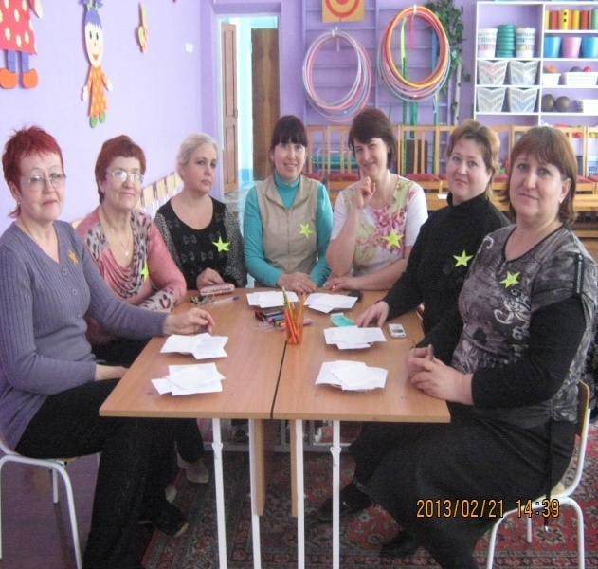Такой инновационной формой работы стало создание педагогической мастерской «Гармония», **цель** **которой сформировать у педагогов потребность в постоянном саморазвитии и профессиональном совершенствовании**. Работа педагогической мастерской построена по принципу создания оптимальных условий для творческого развития личности каждого педагога с учетом его внутренних ресурсов и возможностей. Особенность мастерской состоит в том, что она работает в течение длительного времени, предоставляя возможность максимально проявить способность к исследовательскому творчеству.

За небольшой отрезок существования педагогической мастерской были получены следующие результаты. Успешно стартовал **проект «Ералаш»,** снятый при активном участии родителей подготовительной группы и показанный на празднике 8 Марта. Родители, дети и педагоги были очень довольны работой. Учреждение получило прекрасные отзывы о своей деятельности. Педагогом Ильиной Ириной Васильевной было разработано **нетрадиционное пособие по сенсорике своими руками**. Пособие получило высокую оценку родителей и детей. Оно разработано в соответствии со всеми требованиями и состоит из куклы Маши для девочек и пожарной машины для мальчиков. В августе педагогами второй младшей группы (Лякиной Ириной Александровной и Мельниковой Ольгой Алексеевной), специалистами учреждения (старшим воспитателем Захаровой Анной Владимировной, педагогом-психологом Лимовой Еленой Владимировной, музыкальным руководителем Киреевой Мариной Владимировной, инструктором по физическому воспитанию Левиной Галиной Геннадиевной) был реализован **проект по адаптации «Вместе с мамой в детский сад**». Результаты превзошли все ожидания. Процесс адаптации детей к условиям детского сада был успешно пройден с очень хорошими показателями. Большинство детей прошли его с легкой и средней степенью тяжести, детей с тяжелой степенью адаптации не было зафиксировано.

Кроме того, следует отметить, что старт педагогической мастерской стал своего рода трамплином к улучшению качества работы как воспитателей, так и младших воспитателей. Педагоги стали активно участвовать в профессиональных конкурсах «Лучший воспитатель», «Лучшая группа», «Лучший детский сад» и достигли неплохих результатов:

* Лякина И.А. стала победителем областного конкурса «Лучший воспитатель» на получение денежного поощрения;
* Мотова Т.П. (младший воспитатель) стала победителем районного конкурса «Лучший воспитатель» в номинации «Заботливая няня»;
* Группы Лякиной И.А., Мельниковой О.А. и Ильиной И.В., Рулевой Т.Н. стали лауреатами районного конкурса «Лучшая группа»;
* Ильина И.В. стала победителем районного конкурса «Золотые руки воспитателей».

Поиск инновационных путей в работе педагогов стал для всего коллектива нормой жизни. Сказать, что решены все вопросы, конечно, нельзя, проблем много. Но небольшое исследование, целью которого было выявление эффективности организации методической работы в детском саду, проведенное в 2009 и в 2012 годах, показало, что за два года налицо переход от форм репродуктивных, информационных к продуктивным, исследовательским, требующим активного участия самого педагога в процессе образования. А это значит: существенно изменилось отношение педагогов к своей профессиональной деятельности, возросла доля воспитателей с развитым самосознанием, которые способны принимать участие в технологических, организационных, социальных инновационных мероприятиях.

Удачный опыт был обобщен и представлен в приложениях:

1. Организация работы педагогической мастерской «Гармония» (старший воспитатель Захарова А.В.) – Приложение 1.

2. Диагностический проект «Современный воспитатель глазами детей, родителей, педагогов» (педагог-психолог Лимова Е.В.) – Приложение 2.

3. Проект по адаптации детей 2-3 лет к условиям дошкольного учреждения «Вместе с мамой в детский сад» (воспитатель Лякина И.А.) – Приложение 3

4. Из опыта работы: наглядно-дидактическое пособие по сенсорике своими руками «Кукла Маша» и «Пожарная машина» (воспитатель Ильина И.В.) – Приложение 4

5. Конспект непосредственно образовательной деятельности по познавательному развитию в старшей группе «Путешествие в волшебную страну «Сообразилию» (воспитатели Забирова Э.М., Арбузова С.Г.) – Приложение 5